Вот такие замечательные подарочки для своих любимых мам приготовили ребята 2 младшей группы.
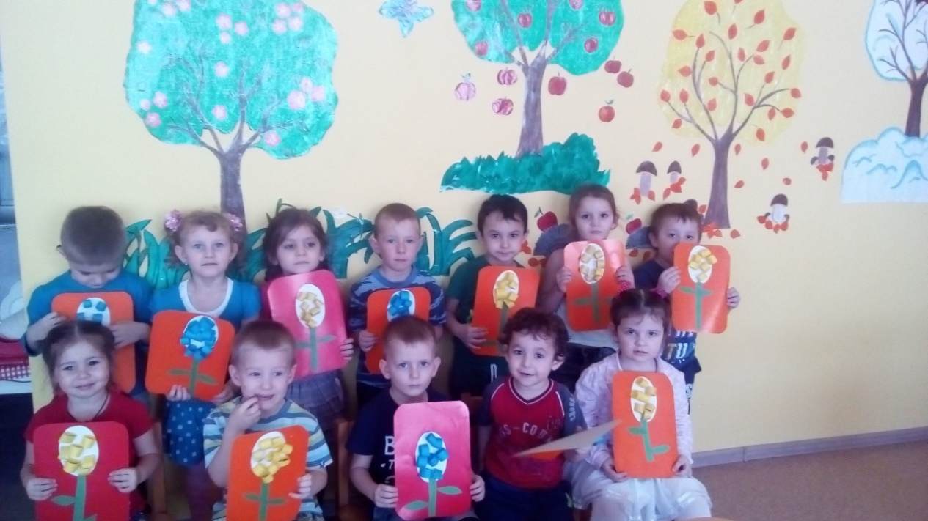
Расскажу я маме, как ее люблю,
А потом цветочек маме подарю,
Ты цветочек этот, мамочка, возьми,
Своего сыночка нежно обними!

